TITULO DEL TRABAJO DE HASTA 20 PALABRAS
Nombre y Apellido Autor1*; Nombre y Apellido Autor2** y Nombre y Apellido Autor3**
* Institución1. Dirección, (CP) ciudad, país. E-mail (autor de contacto)
** Institución2. Dirección, (CP) ciudad, país.
Resumen
Escribir o pegar (usando siempre la opción combinar formato) el texto del resumen de hasta 250 palabras.
Palabras Claves: escribir hasta cinco palabras separadas por coma
Abstract
Write or paste (always using the combining format options) the English version of the “Resumen” (or the Spanish version if the article is in English or Portuguese). Abstracts should not exceed 250 words. Abstracts will be reproduced exactly as submitted and will not be edited in any way.
Keywords: write up to five words separated by commas

TÍTULO DE 1º ORDEN (sin numerar)

Título de 2º orden

Título de 3º orden
Este documento muestra el formato del texto del trabajo, que se escribirá en Arial 11, justificado con sangría de primera línea en 1,25 cm, interlineado sencillo y sin espacio entre párrafos. El diseño de página se ajustará a los siguientes márgenes: 3 cm (superior e izquierdo) y 2 cm (inferior y derecho).
Para pegar texto desde un documento previo, se debe usar la opción combinar formato o aplicar manualmente los estilos correspondientes, que se detallan en la tabla 1 (Para visualizar los estilos activos en la plantilla despliegue el panel correspondiente desde la pestaña “Inicio”).
Las figuras y tablas deben respetar el ancho de la caja resultante de los márgenes antes mencionados (16 cm), podrán ser en color y deberán mantener una tipografía mínima que permita su legibilidad. En ambos casos se citarán en el texto antes de su inserción.

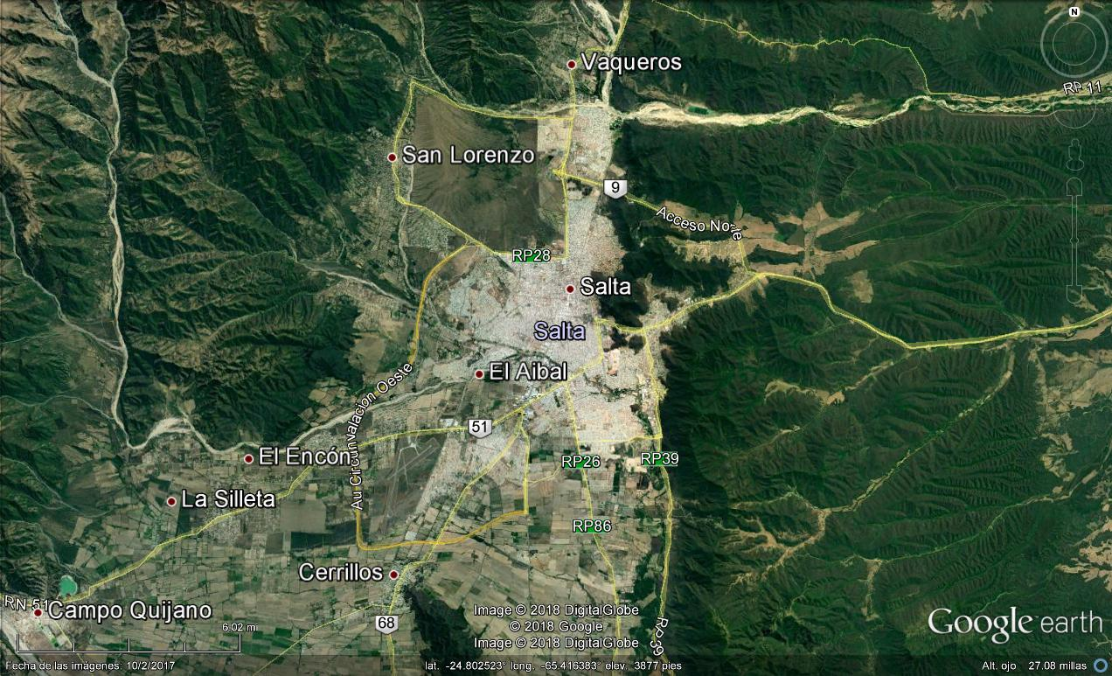
Figura 1. El título de las figuras se escribirá debajo de ellas.
Tabla 1. El título de las tablas se escribirá arriba.
Elemento | Estilo asociado | Descripción
Título del trabajo | Título Trabajo | Arial 12, en mayúscula, negrita y centrado
Autores | Autores y Filiación | Arial 10, centrado
Título del resumen y Abstract | Título resumen y abstract | Arial 11, negrita
Texto del resumen y Abstract | Texto resumen y abstract | Arial 11, justificado
Títulos “Palabras Claves” y “Keywords” | Palabras Clave y Keywords | Arial 10, negrita
lista de Palabras Clave y Keywords | Palabras clave | Arial 10
Título de 1º orden | Título 1 | Arial 11, mayúscula y negrita
Título de 2º orden | Título 2 | Arial 11, negrita
Título de 3º orden | Título 3 | Arial 11
Texto del trabajo | Texto del trabajo | Arial 11, justificado y sangría 1ª línea
Título de Figuras, Tablas y Gráficos. | Leyenda de figuras, tablas y gráficos | Arial 10, centrado
Texto de Tablas | Texto tablas | Arial 10 (justificado y/o centrado)
Ecuaciones | Editor de ecuaciones de Word | Arial 10 (centrado)
Autores en Referencias | Referencias+ Negrita | Arial 10, negrita
Texto de Referencias | Referencias | Arial 10, sangría francesa (1,25 cm)

REFERENCIAS
Autor1, A., Autor2, B. y Autor3, C., año. Título del artículo. Nombre de la revista. Volumen (Número): pág. inicial-pág. final.
Autor1, A. y Autor2, B., año. Título del libro. Editorial, páginas, lugar de publicación.
Autor1, A., Autor2, B. y Autor3, C., año. Título del artículo. En: A. Editor1 y B. Editor2. Título del libro. Editorial, páginas, lugar de publicación.

